Как оперативно-дежурные службы Департамента ГОЧСиПБ
участвуют в обеспечении безопасности населения

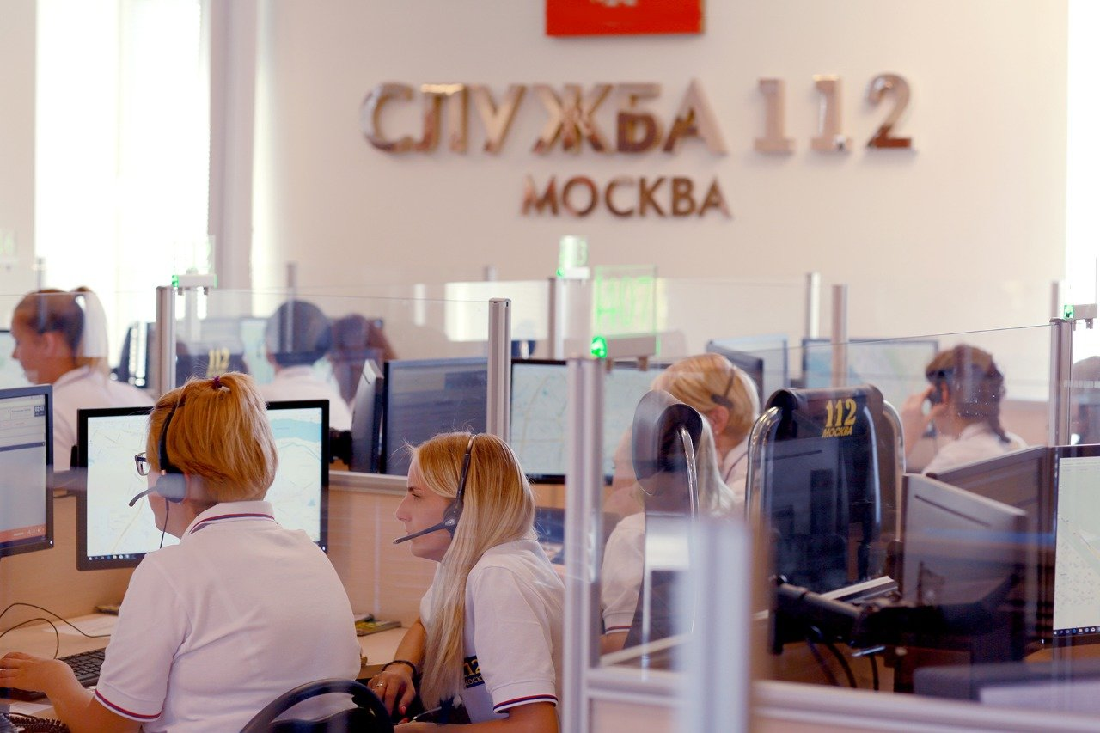

Более 250 сотрудников оперативно-дежурных подразделений Департамента по делам гражданской обороны, чрезвычайным ситуациям и пожарной безопасности города Москвы ежедневно принимают информацию о происшествиях и оперативно направляют пожарно-спасательные отряды для оказания помощи людям, попавшим в беду.
Дежурная служба Департамента ГОЧСиПБ входит в Единую систему дежурно-диспетчерских служб столицы, в которую включены организации Комплекса городского хозяйства. Единые дежурные диспетчерские службы работают в круглосуточном режиме и действуют на территории всех административных округов города. Они обобщают, проверяют достоверность информации о происшествиях и передают ее в органы исполнительной власти и аварийно-спасательные подразделения. Диспетчерские службы взаимосвязаны и при необходимости немедленно реагируют на возникающие природные и техногенные угрозы на территории мегаполиса.

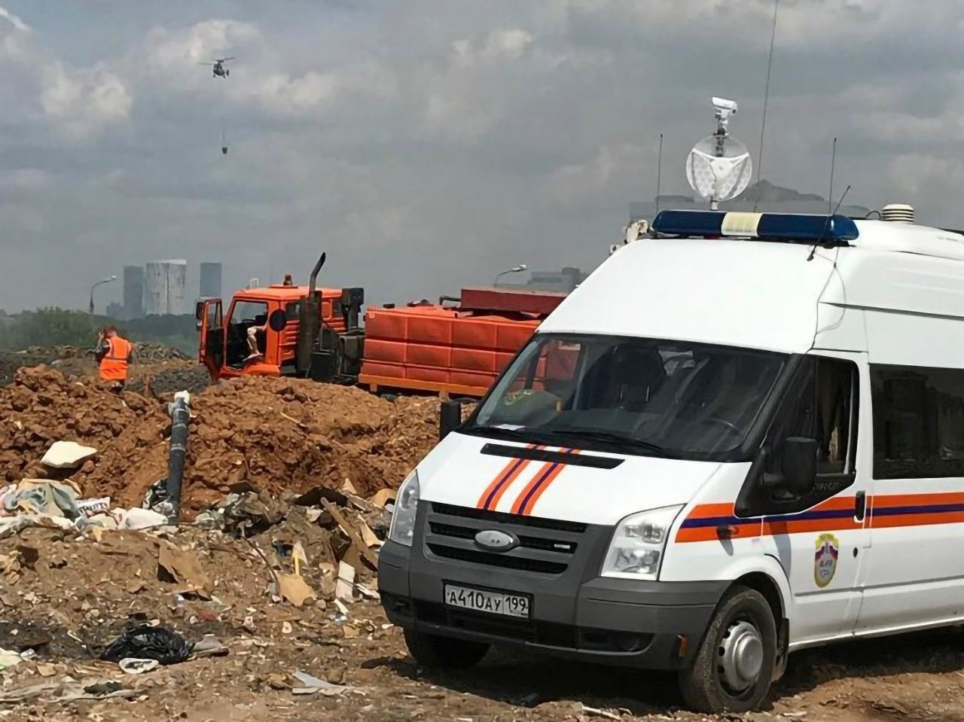

В Департаменте ГОЧСиПБ оперативно-диспетчерские службы созданы во всех подведомственных организациях, а также в структурных подразделениях 11 административных округов столицы.
Экстренные вызовы принимаются в Системе 112, где 50 операторов обрабатывают ежесуточно около 9 тысяч звонков. В состав оперативно-дежурной службы Пожарно-спасательного центра входят 135 сотрудников, которые, исходя из сложности и специфики происшествия, принимают решение о направлении сил и средств к месту происшествия.
В Московской городской поисково-спасательной службе на водных объектах работает группа оперативных дежурных, передающих информацию о происшествиях на воде и в прибрежной зоне, сотрудникам поисково-спасательных станций.
В Специальном предприятии при Правительстве Москвы дежурят 18 диспетчеров, которые отслеживают сигналы с противопожарных систем объектов на территории столицы, а также ведут учет организаций, подключенных к региональной системе оповещения.
В Московском авиацентре 15 авиадиспетчеров обеспечивают оперативное реагирование пожарных и санитарных вертолетов при тушении пожаров и эвакуации пострадавших.
Оперативно-дежурные службы Департамента по делам гражданской обороны, чрезвычайным ситуациям и пожарной безопасности города Москвы ежедневно принимают тысячи сообщений и оказывают помощь населению столицы.

